ПАМЯТКА ПО ПОЖАРНОЙ БЕЗОПАСНОСТИ
За 2015 года на территории Моховского сельского поселения произошло 5 пожаров:
- 2 пожара в частных жилых домах;
- 3 пожара возгорание автомобилей.
Причины пожара в жилых домах:
- неосторожное обращение с огнем неустановленных лиц;
- нарушение правил пожарной безопасности при эксплуатации печи в бане.
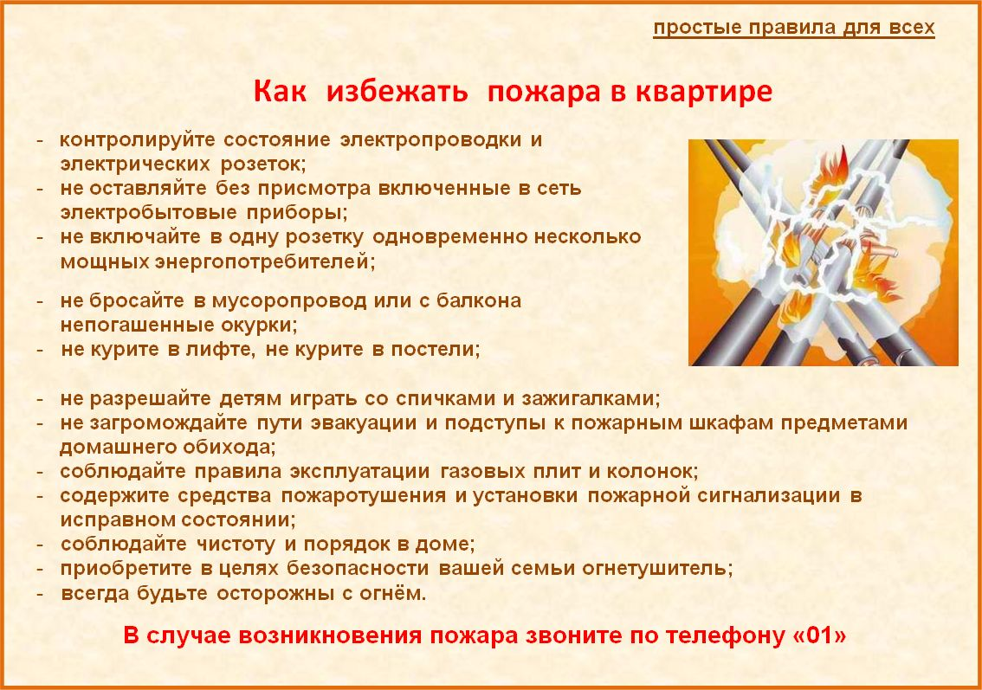
Чтобы оградить свой дом от беды и не оказаться в криминальной хронике нужно знать и соблюдать правила пожарной безопасности. Дымоходы должны быть оштукатурены и побелены, обязательно следует провести их очистку от мусора, паутины и наслоений сажи. Помните, что печи, переоборудованные под газовое топливо можно топить 2-3 раза в день и не более полутора часов, чтобы не допустить их перекала. Нельзя доверять растопку печи маленьким детям, а так же оставлять их одних у работающего прибора, располагать топливо и другие горючие материалы на предтопочном листе, который обязательно должен быть прибит к полу. Размер его составляет 50*70 см. Категорически нельзя применят для розжига печи бензин, керосин и другие ЛВЖ и ГЖ, а так же топить углем, коксом и газом печи, не предназначенные для этих видов топлива. Не используйте для отопления помещений духовой шкаф газовой плиты. Особое внимание уделите электрообогревателям. Они должны быть только заводского изготовления и в исправном состоянии. Не допускайте перегрузки электросети одновременным включением в нее нескольких потребителей тока большой мощности.
Нарушение требований пожарной безопасности при монтаже или эксплуатации электрооборудования не менее распространенная причина возникновения пожара. Следует помнить, что все применяемые в быту электроприборы требуют к себе постоянного внимания. Включенные в сеть плитки, утюги и другие электронагревательные приборы следует устанавливать не несгораемые подставки. Нельзя располагать их вблизи от легкосгораемых предметов. Запрещается пользоваться электроприборами, если штепсельные соединения не исправны или нарушена изоляция шнура. Не разрешается пользоваться самодельными электроприборами, подключать одновременно в сеть несколько мощных потребителей тока, способных вызвать перегрузку. Уходя из дома, отключайте все электроприборы, под напряжением может остаться только холодильник.

ПОМНИТЕ!
Только от вас самих зависит благополучие и сохранность Вашего дома!

